Landfrauenverein Bätterkinden-Kräiligen

auf Erkundungstour beim Radio

Freitag, 17. Juni 2022

Wir erhalten einen spannenden Einblick hinter die Kulissen des Radio Studio Energy Bern, der Nummer 1 in Bern und dürfen dem Redaktions- und Moderationsteam über die Schultern schauen.

Treffpunkt: 14.50 Uhr Bahnhof Bätterkinden, 15.00 Uhr Zugsabfahrt
In Bern kleiner Fussmarsch oder mit ÖV an den Dammweg 3

Führung: 16.00 Uhr Beginn der Führung, Dauer ca. 1. Stunde
Nachtessen: Restaurant Giardino beim Kursaal Bern
Menüauswahl : Poulet Involtini oder Vegi Ricotta Ravioli
Bitte bei der Anmeldung mitteilen.

Kosten: Führung kostenlos
Teilnahme für Nichtmitglieder CHF 5.00
Anreise und Essen zu Lasten der Teilnehmerin

Anmeldung: bis 10. Juni 2022 bei Conny Zbinden
079 / 788 75 00 oder Mail an conny.zbinden@bluewin.ch

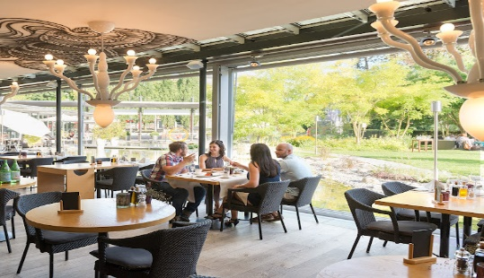

Wir freuen uns auf einen spannenden und gemütlichen Anlass mit vielen Landfrauen. Auch Nichtmitglieder sind herzlich willkommen.

